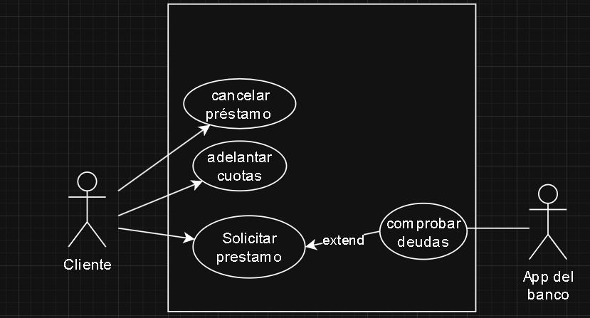

Nombre del caso de uso | Solicitar préstamo
Descripción | Este CU describe el evento en donde un cliente solicita un préstamo personal vía web.
Actores | Cliente
Precondiciones | El cliente esta autentificado previamente
Curso Normal | Acción del actor | Acción del sistema
Curso Normal | Paso 1:El cliente selecciona “Solicitar un préstamo”.  Paso 4: El cliente ingresa el motivo, selecciona la cuenta de dónde se descontará automáticamente la cuota mensualmente e ingresa el monto del préstamo. | Paso 2: El sistema verifica que el cliente posea menos de 3 prestamos vigentes.  Paso 3: El sistema solicita el motivo, la cuenta donde se realiza y el monto.  Paso 5: El sistema verifica que el monto sea inferior o igual a $30.000.  Paso 6: Se ejecuta el CU “Comprobar deudas”.  Paso 7: El sistema registra el préstamo correspondiente, genera un identificador del préstamo, un código de verificación y un comprobante con los datos del préstamo.
Curso alterno | Paso 2: El cliente posee 3 prestamos vigentes. Se notifica. Fin del CU.  Paso alternativo 5: El monto sobrepasa los $30.000. Se notifica. Fin del CU.  Paso alternativo 6: Error de comprobación. Se notifica. Fin del CU.
Postcondición | Se registró el préstamo correspondiente

Nombre del caso de uso | Comprobar deudas
Descripción | Este CU describe el evento en donde el sistema se comunica con la app del banco para comprobar que el cliente no este marcado como deudor.
Actores | App del banco
Precondiciones | Haber ejecutado el CU “Solicitar préstamo”
Curso Normal | Acción del actor | Acción del sistema
Curso Normal | Paso 2: La app ingresa el código.  Paso 5:La aplicación le envía el nombre y apellido del cliente y su CUIL/CUIT. | Paso 1: El sistema envía y solicita un código de seguridad para validar la identidad de la aplicación del banco.  Paso 3: El sistema verifica que el código sea el valido.  Paso 4: El sistema autoriza a la app y solicita los datos del cliente.  Paso 6: El sistema recibe los datos del cliente y comprueba que el cliente no esta marcado como deudor.  Paso 7: El sistema registra los datos y cierra su conexión con la app.
Curso alterno | Paso alternativo 3: Identificación errónea. Se notifica. Fin del CU.  Paso alternativo 6: El cliente esta marcado como deudor. Se notifica. Fin del CU.
Postcondición | El sistema registra como no deudor al cliente.

Nombre del caso de uso | Adelantar cuotas.
Descripción | Este CU describe el evento en donde el cliente adelanta cuotas de un préstamo particular.
Actores | Cliente
Precondiciones | El cliente esta autentificado
Curso Normal | Acción del actor | Acción del sistema
Curso Normal | Paso 1: El cliente selecciona  “Adelantar cuotas”.  Paso 3: El cliente selecciona  uno de los prestamos.  Paso 6: El cliente ingresa la cantidad de cuotas.  Paso 9: El cliente selecciona una cuenta. | Paso 2: El sistema muestra el listado de los prestamos que el cliente posee vigentes.  Paso 4: El sistema verifica que se hayan pagado al menos 6 meses del préstamo.  Paso 5: El sistema solicita la cantidad de cuotas a abonar.  Paso 7: El sistema verifica que existan tal cantidad de cuotas.  Paso 8: El sistema solicita seleccionar una cuenta para realizar el pago.  Paso 10: El sistema verifica que la cuenta tenga el saldo suficiente.  Paso 11:Se descuenta el monto de la cuenta, se registra el pago y se informa en pantalla un mensaje de éxito.
Curso alterno | Paso alternativo 2: Listado vacío. Se notifica. Fin del CU.  Paso alternativo 4: La cantidad de meses no alcanza los 6 meses. Se notifica. Fin del CU.  Paso alternativo 7: La cantidad de cuotas a abonar no esta en el rango (1,max). Se notifica. Vuelve al paso 4.  Paso alternativo 10: Saldos insuficientes. Se notifica. Fin del CU.
Postcondición | Se registro el pago de la cuota del préstamo

Nombre del caso de uso | Cancelar préstamo
Descripción | Este CU describe el evento en donde el cliente cancela un préstamo de alguna de sus cuentas.
Actores | Cliente
Precondiciones | -Haber solicitado un préstamo.  -El cliente debe haber acreditado su identidad personalmente en el banco.
Curso Normal | Acción del actor | Acción del sistema
Curso Normal | Paso 1: El cliente selecciona “Cancelar préstamo”.  Paso 3: El cliente ingresa el DNI  Paso 6: El cliente selecciona el préstamo. | Paso 2: El sistema solicita el DNI.  Paso 4: El sistema verifica que exista el DNI.  Paso 5: El sistema lista los prestamos vigentes y solicita la selección de uno de ellos.  Paso 7: El sistema verifica que tenga saldo suficiente para pagar.  Paso 8: El sistema descuenta el monto de la cuenta, registra la cancelación y emite un comprobante con los datos de la operación.
Curso alterno | Paso alternativo 4: DNI inexistente. Se notifica. Fin del CU.  Paso alternativo 5: Listado vacío. Se notifica. Fin del CU.  Paso alternativo 7: Saldo insuficiente. Se notifica. Fin del CU.
Postcondición | Se registro la cancelación del préstamo.

